Grile recursivitate
V1
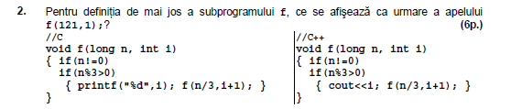
V2
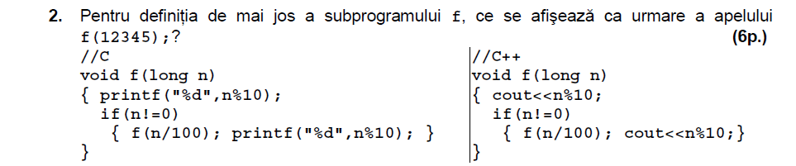
V3
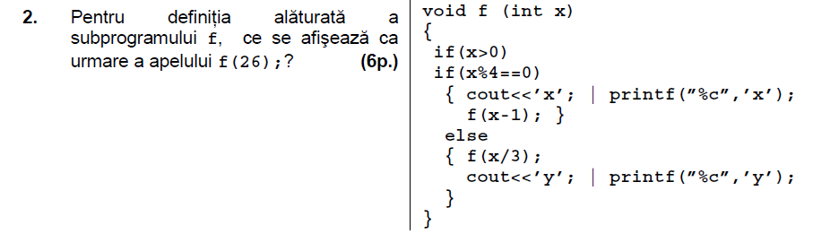
V4
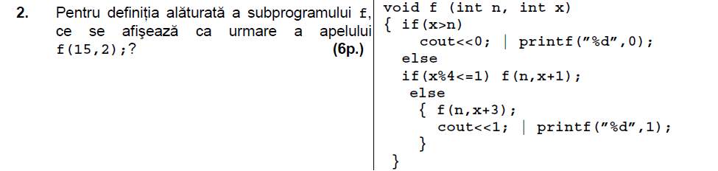
V5
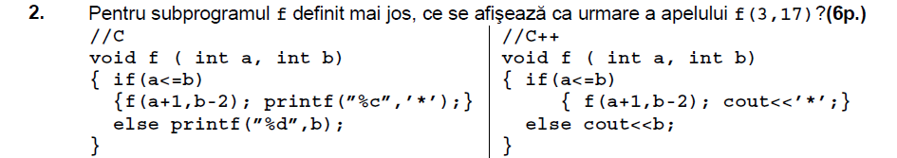
V6
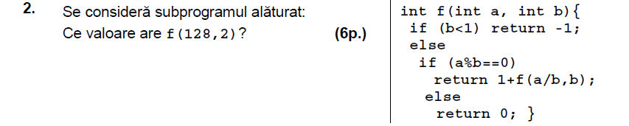

V7
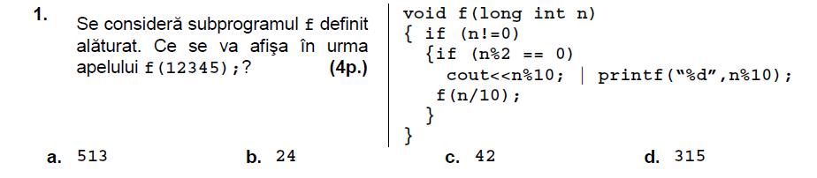
V8
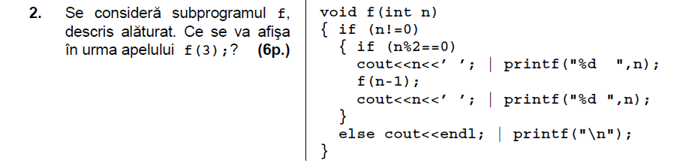
V9
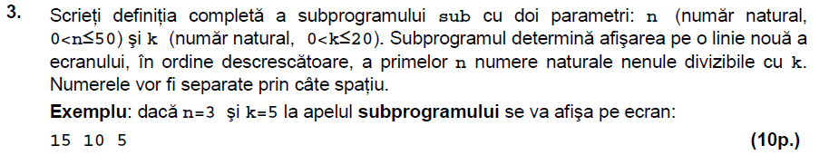
V10
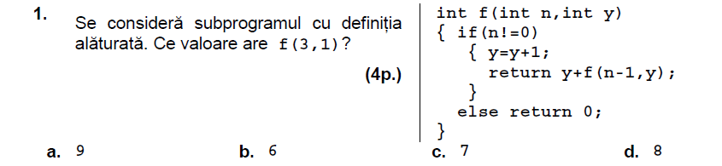
V11
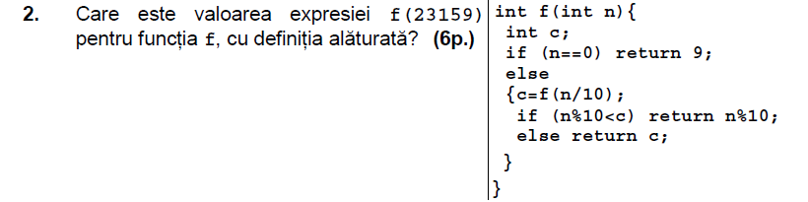
V14
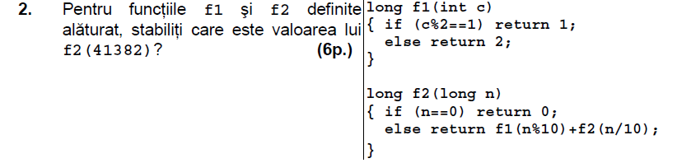
V15
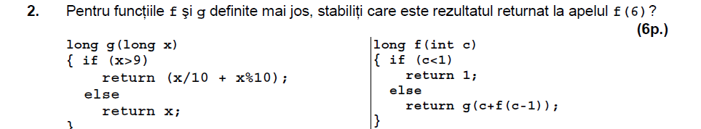
V16
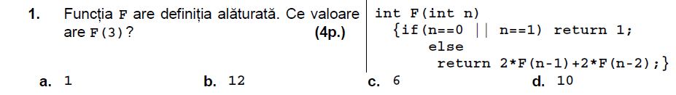
V17
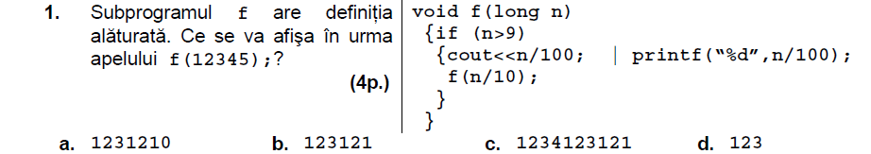
V18
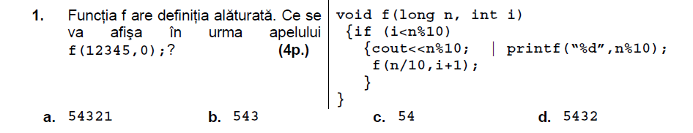
V19
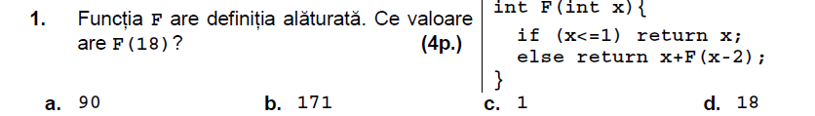
V20
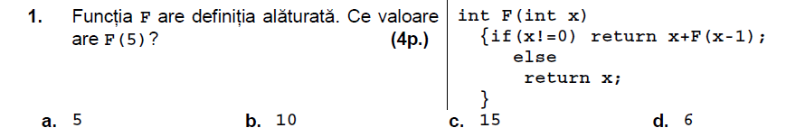
V21
V22
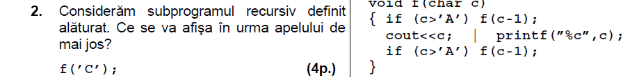

V23
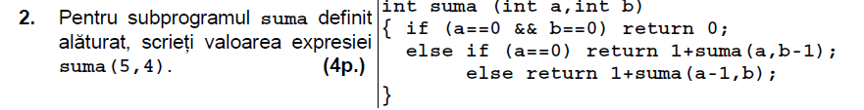
V24
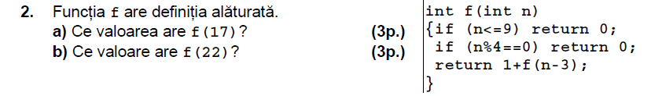
V25
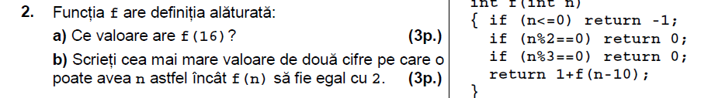
V26
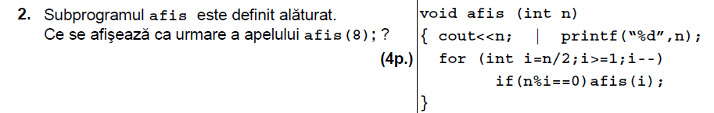
V27
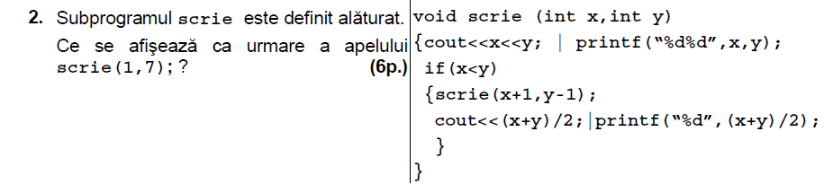
V28
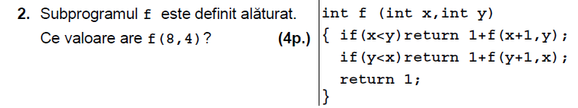
V29
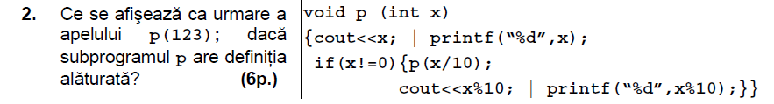
V30
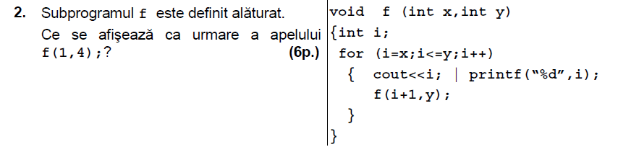
V31
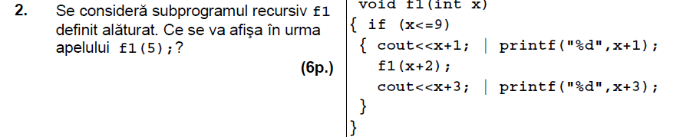
V32
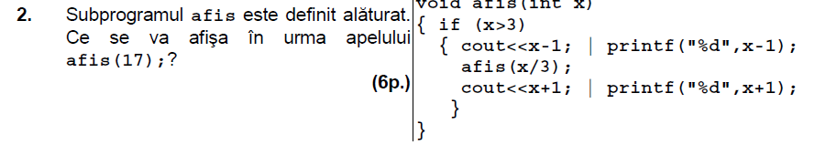
V33
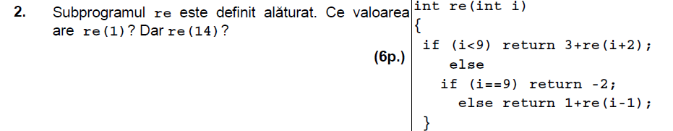
V37
V38
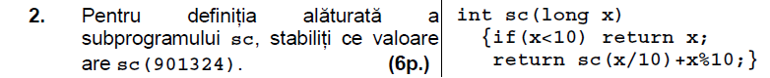
V39
V40
